**NAMA : Abdul Rofi Hidayatullah**

**NIM : 1207070001**

**KELAS : PCD-TSEB**

**PRAKTIKUM 5**

**PERCOBAAN 1**

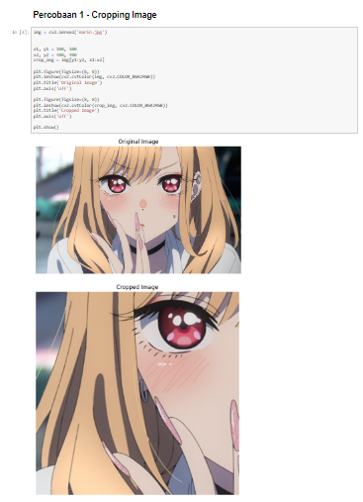

**PERCOBAAN 2**

